8 truyện ngắn hay cho bé về tình bạn

và cách sống
8 truyện ngắn hay cho thiếu nhi dưới đây sẽ giúp bé và bố mẹ có những giây phút trải nghiệm vui vẻ bên nhau. Ngoài ra bé còn học được rất nhiều bài học quý giá về cách sống và đạo đức.
Bố mẹ hãy nhanh tay tải những câu chuyện hay cho bé trong bài viết dưới đây để kể cho con nghe nhé.

Thỏ hồng chảnh chọe
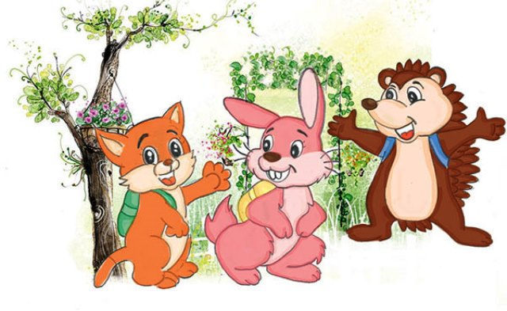
Xưa thật xưa, trên hòn đảo nọ có rất nhiều động vật, chim chóc sinh sống, trong đó có gia đình nhà Thỏ Hồng. Khi Thỏ Hồng đến tuổi đi học, mẹ sắm cho Thỏ Hồng một chiếc cặp màu vàng thật xinh. Mỗi ngày, Thỏ Hồng phải băng qua một con suối nhỏ để đến trường. Thỏ Hồng rất xinh xắn, nhưng lại không hòa đồng chút nào. Nó tự đặt ra quy định là chỉ những bạn có cặp đẹp mới được chơi chung với nó. Cả lớp chỉ có Nhím Bông và Mèo Vàng có cặp đẹp nên được kết bạn với Thỏ Hồng.
Sau kỳ nghỉ hè, lớp học của Thỏ Hồng có thêm bạn Khỉ Nâu. Vui tính và nhiệt tình, Khỉ Nâu nhanh chóng kết bạn với mọi người. Mấy lần thấy nhóm Thỏ Hồng chơi đùa, Khỉ Nâu mon men đến xin chơi cùng, nhưng đáp lại chỉ là những cái lắc đầu:
Trông bạn xấu xí quá, lại không có cặp đẹp nữa. Bọn mình không thích chơi với bạn đâu.
Khỉ Nâu nghe vậy buồn lắm.
Một hôm, Thỏ Hồng tạm biệt hai cô bạn của mình là Nhím Bông và Mèo Vàng rồi ra về. Đi đến chiếc cầu gỗ bắc vào làng Thỏ Hồng mới phát hiện chiếc cầu đã bị cuốn trôi đi mất. Thỏ Hồng bèn chạy đi tìm Nhím nhờ giúp đỡ, Nhím bảo:
Tớ yếu lắm, chẳng giúp gì được cậu đâu.
Thỏ chạy sang nhà Mèo Vàng cũng bị từ chối:
Tớ chẳng biết giúp cậu thế nào.
Buồn bã và thất vọng, Thỏ Hồng đi ra bờ suối ngồi khóc. Đúng lúc ấy, Khỉ Nâu đi đến thấy vậy liền hỏi:
Có chuyện gì vậy, sao bạn ngồi đây khóc?
Thỏ Hồng vội kể cho Khỉ Nâu sự việc, nhưng không hy vọng là Khỉ Nâu sẽ giúp mình. Nào ngờ, Khỉ Nâu đăm chiêu một lúc rồi bảo:
Mình có cách này. Mình sẽ cõng bạn trèo lên cây, chuyền về phía đầu con suối. Ở đó một cây đa rất to, chúng ta sẽ men theo nhánh cây để qua bờ bên kia.
Thỏ Hồng gật đầu ngay lập tức. Hai người bạn nhanh chóng làm theo cách Khỉ Nâu bày để qua suối.
Khi đến bờ bên kia, Thỏ Hồng áy náy nói với Khỉ Nâu:
Tớ xin lỗi vì đã chê bai cậu và không cho cậu chơi cùng. Cậu đồng ý làm bạn với tớ nhé.
Khỉ Nâu xoa xoa đầu rồi vui vẻ đồng ý. Hai người bạn nắm tay nhau ra về và từ đó luôn khắng khít thân thiết.
Bài học cho bé: Bạn bè tốt không chỉ đến với bé trong những lúc vui chơi, mà còn sẵn sàng chia sẻ và giúp đỡ nếu bé gặp khó khăn. Vì thế khi chọn bạn. bé đừng chê bai vẻ ngoài xấu xí hay thua kém của bạn mà nên xem bạn có tốt tính hay không nhé.

Sự tích hoa cúc trắng
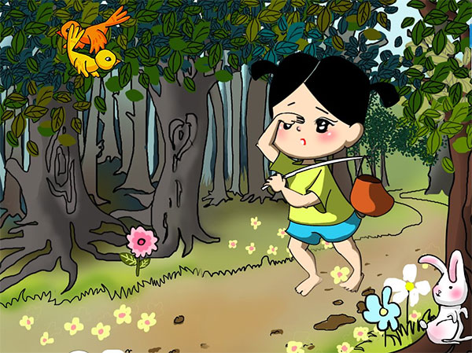
Ngày xưa có một cô bé sống cùng mẹ trong một túp lều tranh dột nát nhưng đó là một bé gái vô cùng hiếu thảo.
Ngày xưa có một cô bé sống cùng mẹ trong một túp lều tranh dột nát nhưng đó là một bé gái vô cùng hiếu thảo. Thật không may mẹ của cô bé lại bị bệnh rất nặng nhưng vì nhà nghèo nên ko có tiền mua thuốc chữa, và cô bé vô cùng buồn bã.
Một lần đang ngồi khóc bên đường bỗng có một ông lão đi qua thấy lạ bèn đừng lại hỏi khi biết sự tình ông già nói với cô bé :
- Cháu hãy vào rừng và đến bên gốc cây cổ thụ to nhất trong rừng hái lây một bông hoa duy nhất trên đó. Bông hoa ấy có bao nhiêu cánh thì tức là mẹ cháu sống được bằng đấy ngày.
Cô bé liền vào rừng và rất lâu sau mới tìm thấy bông hoa trắng đó. Phải khó khăn lắm cô mới trèo lên được để lấy bông hoa, nhưng khi đếm chỉ có một cánh hai cánh ba cánh bốn cánh. Chỉ có bốn cánh hoa là sao chứ? Chẳng nhẽ mẹ cô chỉ sống được bàng đấy ngày thôi sao? Không đành lòng cô liền dùng tay xé nhẹ dần từng cánh hoa lớn thành những cánh hoa nhỏ và bông hoa cũng theo đó mà nhiều cánh dần lên nhiều đến mức không còn đếm được nữa. Từ đó người đời gọi bông hoa ấy là bông hoa cúc trắng để nói về lòng hiếu thảo của cô bé đó dành cho mẹ mình.

Chim công và họa mi
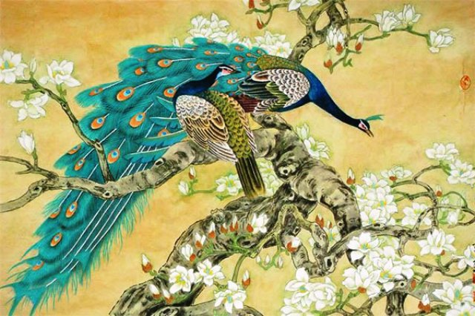
Hôm ấy là một buổi sáng đẹp trời sau vài ngày mưa dầm dề. Nắng đùa nghịch trên những tàng cây và gió lao xao mơn man cành lá. Chim công cảm thấy vô cùng hứng khởi nên bước ra thảm lá nhảy một bài thật đẹp. Mấy bạn sóc, thỏ, hươu nai... đều tấm tắc khen.
Phấn khích quá, chim công liền cất giọng hát, mắt nhắm nghiền khi giai điệu lên tới đoạn cao trào. Chợt chim công nghe có tiếng ho húng hắng, mở mắt ra thì nhìn thấy bác gấu. Bác bảo:
– Ta đang ngủ mà cháu làm ta giật mình tỉnh giấc. Ta nghĩ là cháu chỉ nên nhảy múa thôi chim công ạ!
Sóc chui vào hang từ khi công bắt đầu hát giờ mới ló đầu ra nói:
– Ừ, mình cũng chỉ thích nhìn cậu nhảy múa thôi, chứ hát thì phải có giọng như họa mi ấy. Yên nào, hình như bạn ấy đang hát kìa.
Quả là chim họa mi vừa cất giọng hát. Tiếng hát véo von, lay động, muông thú đều lắng nghe.
Sau khi yên lặng thưởng thức hết bài hát tuyệt vời của họa mi, cả bác gấu, sóc và các loài vật khác cùng vỗ tay. Bỗng nhiên, chim công rấm rứt khóc:
– Sao mà họa mi có giọng hát hay như thế khiến ai nấy đều ngưỡng mộ, còn giọng hát của tôi sao lại khủng khiếp đến mức ai cũng không muốn nghe. Ôi, tôi thật bất hạnh!
Vừa khi ấy, chúa tể của muôn loài xuất hiện, ngài hỏi chim công:
– Chim công này, họa mi có nhảy múa đẹp như con không?
Chim công đáp:
– Dạ không ạ!
Chúa tể mỉm cười:
– Đấy, ta đã ban cho mỗi loài một khả năng riêng. Chim công múa đẹp, họa mi hót hay, đại bàng có sức mạnh... Các con nên vui với những gì mình có hơn là khóc than vì điều mình không có nhé.
Dặn bé: Nếu như mỗi loài đều có khả năng riêng thì mỗi bé cũng có những ưu điểm đặc biệt mà bé khác không có. Bé hãy cố gắng phát huy những gì mình thích và có thể làm tốt. Đừng bao giờ buồn vì mình không làm được như bạn này, bạn kia bé nhé.

Sự tích ngày và đêm
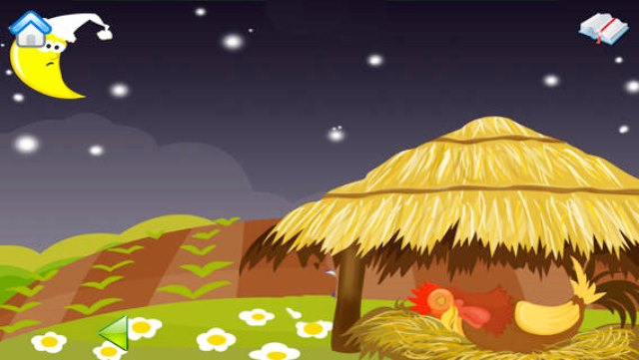
Ngày xửa ngày xưa, Mặt Trăng, Mặt Trời và Gà Trống cùng sống với nhau trên trời. Mặt Trăng mặc cái áo màu trắng, Gà Trống đội một chiếc mũ màu đỏ. Mặt Trăng thích cái mũ đỏ của Gà Trống lắm. Một hôm, Mặt Trăng nói với Gà Trống:
- Chúng mình đổi áo và mũ cho nhau nhé!
Gà Trống đáp:
- Tớ không thích cái áo màu trắng của cậu. Tớ không đổi mũ lấy áo đâu!
Mặt Trăng cứ gạ đổi mãi nhưng Gà Trống nhất định không chịu. Mặt Trăng liền giật mũ của Gà Trống và vứt xuống đất.
GàTrống vội bay xuống đất để nhặt mũ. Nhưng Mặt Đất tối đen nên Gà Trống không tìm thấy mũ. Gà Trống sực nhớ tới Mặt Trời, Gà Trống liền ngửa cổ lên trời và cất tiếng gọi:
- Ò ó o, Mặt Trời ơi! Mặt Trời ơi!
Mặt Trời vội vén màn mây nhìn xuống dưới đất. Những tia nắng rực rỡ tỏa sáng khắp nơi. Nhờ có ánh nắng Mặt Trời chiếu xuống, Gà Trống nhìn thấy cái mũ đỏ của mình mắc trên một cành cây. Gà Trống sung sướng bay lên cây để lấy chiếc mũ và đội lên đầu.
Gà Trống định bay về trời nhưng vì quá mệt nên không đủ sức cất cánh bay lên nữa. Gà Trống cất tiếng gọi:
- Mặt Trời ơi! Kéo tớ lên với!
Nhưng Mặt Trời không thể kéo Gà Trống lên được. Mặt Trời đành an ủi Gà Trống:
- Gà Trống ơi! Bạn hãy ở lại dưới mặt đất vậy. Buổi sáng sớm bạn hãy gọi "Ò ó o... ! Mặt trời ơi!", tôi sẽ thức dậy và trò chuyện với bạn nhé!
Từ đó trở đi, Gà Trống luôn dậy sớm và cất tiếng gáy "ò ó o" để đánh thức Mặt Trời dậy. Ở tít trên cao, Mặt Trời chiếu ánh sáng rực rỡ xuống Trái Đất và tạo nên ngày.
Còn Mặt Trăng thì cảm thấy rất xấu hổ vì đã đối xử không tốt với bạn Gà Trống. Vì thế, Mặt Trăng cứ đợi đến khi Mặt Trời lặn xuống phía bên kia rặng núi, Gà Trống lên chuồng đi ngủ mới dám xuất hiện. Người ta gọi lúc Mặt Trăng chỉ tỏa ánh sáng mờ mờ là đêm.

Vịt con cẩu thả
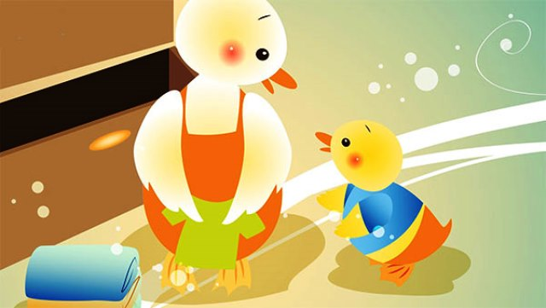
Hôm đó trời đẹp, Vịt con ra sông chơi. Theo thói quen, nó cởi quần áo ra bỏ lung tung trên bờ mà không để cho gọn gàng, rồi nhảy ùm xuống nước bơi thỏa thích. Vì vứt khắp nơi nên lát sau quần áo bị nước cuốn trôi đi hết cả mà vịt con chẳng hề hay biết.
Bơi thật vui xong vịt con lên bờ thì không thấy quần áo đâu nữa. Làm sao về nhà được bây giờ, vịt con òa lên khóc. Nhìn xung quanh, vịt con thấy có mấy chiếc lá sen to, nó bèn nghĩ ra cách ngắt lá sen che đỡ lên người để về nhà.
Vịt con vừa ôm lá sen trước ngực vừa chạy về nhà. Chạy ngang bãi cỏ thì Thỏ nhìn thấy, nó phá lên cười.
- Lêu lêu xấu hổ, để hở cả mông mà chạy long nhong.
Nghe Thỏ hát như thế, biết là Thỏ trêu mình, vịt con xấu hổ đến đỏ cả mặt. Nó bèn đi thật nhanh hơn để Thỏ không nhìn thấy mình nữa.
Đi ngang khu rừng, Khỉ ngồi trên cây trông thấy vịt con, nó cũng ôm bụng cười lăn lộn.
- Trời đất, vịt con không mặc đồ, gió thổi lá sen bay lòi cả mông kìa. Ha ha!
Vịt con xấu hổ quá khóc to lên. Nó chạy thật nhanh cuối cùng cũng về được đến nhà. Gặp mẹ, vịt con tức tưởi kể cho mẹ nghe mọi chuyện. Mẹ Vịt tuy tội nghiệp nhưng cũng không nhịn được cười.
- Con đã biết tính cẩu thả, bừa bãi gây ra những rắc rối như thế nào chưa. Từ nay con phải bỏ thói quen vứt quần áo lung tung đi nhé!
Vịt con vâng ạ rõ to.
Bài học cho bé: Bé cần tập cho mình tính ngăn nắp, gọn gàng, không vứt đồ đạc bừa bãi nhé!

Ba chú bướm
Dưới giàn hoa tường vi rực rỡ là nơi ở của rất nhiều loài bướm. Ở đó có ba chú bướm nhỏ là bướm vàng, bướm trắng và bướm hồng. Ba chú là anh em họ của nhau, lúc nào cũng yêu thương, khăng khít. Bất kể nơi nào có bướm vàng thì người ta cũng thấy có mặt hai chú bướm còn lại. Bố mẹ của cả ba rất yên tâm.
Một hôm, cả ba anh em đang nô đùa trên các khóm hoa thì trời bất ngờ đổ mưa. Thấy ở gần đó có một bông hoa Lily màu hồng thật to, ba chú bướm bay đến nhờ giúp đỡ:
– Chào cô, bọn cháu bị ướt mưa, không thể bay được nữa. Cô cho bọn cháu trú dưới cánh hoa của cô một lát nhé?
– Ôi, cô là hoa Lily hồng. Cô chỉ cho bướm hồng trú thôi.
Bướm hồng nghĩ đến chuyện hai người anh em trắng và vàng của mình không có nơi trú ngụ liền từ chối ngay, bay đi nơi khác.
Được một quãng ngắn, cả ba nhìn thấy một bông hoa tulip vàng rực rỡ, bèn ngỏ lời nhờ giúp đỡ:
– Chúng cháu chào bác tulip. Bác có thể cho ba anh em cháu trú một lát cho đôi cánh khô lại sẽ bay đi ngay không ạ? Hoa tulip từ chối ngay:
– Tôi màu vàng nên chỉ thích những người bạn cùng màu với mình thôi. Còn lại hai bạn bướm trắng và hồng đi nơi khác trú nhé!
Bướm trắng và bướm hồng đẩy bướm vàng vào bông hoa nhưng nó lắc đầu không chịu. Nó quyết tâm không bỏ rơi anh em.
Ba chú bướm lại tiếp tục bay đi tìm nơi trú mưa. Lần này thì cả ba chú trông thấy một bông hồng trắng muốt. Cả bọn lại lên tiếng nhờ giúp đỡ, nhưng cô hồng trắng cũng không thể giúp vì cánh hoa của cô quá bé. Thế là cả ba chú bướm đành phải nép vào nhau đứng dưới trời mưa to.
Bác mặt trời nấp sau đám mây đã chứng kiến toàn bộ câu chuyện. Cảm động trước sự gắn bó của ba chú bướm nên bác cố vén màn mây để chiếu những tia nắng ấm áp vào chỗ bọn trẻ. Chẳng mấy chốc, mưa tạnh và cánh bướm đã được hong khô.
Bài học cho bé: Bé thấy không, ba anh em nhà bướm đã không nhận phần sung sướng về mình mà mặc kệ anh em phải chịu vất vả, nguy hiểm. Các bé nhớ nhé, nếu có lúc gặp khó khan, hãy cùng nhau vượt qua, nhất định sự đoàn kết ấy sẽ được đền đáp.

Cậu bé và bó củi
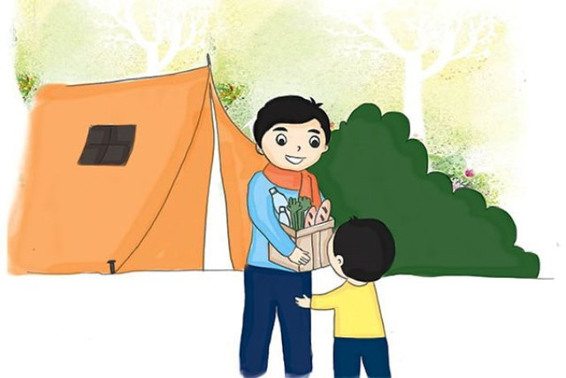
Chuyện kể rằng có một cậu bé con trai người tiều phu, nhà ở gần khu rừng già. Một ngày nọ, nhà hết củi đun, mẹ bảo cậu vào rừng nhặt ít củi về cho mẹ. Cậu bé định vào rừng một lát sẽ về ngay nên không mang theo nước uống hay thức ăn gì cả. Cậu chỉ xách theo một sợi dây thừng để buộc bó củi rồi vội vã đi vào rừng.
Cậu bé nghĩ là trong rừng lúc nào cũng có sẵn nhiều cành khô, nhưng không ngờ thời gian ấy cành khô lại rất khó tìm. Cậu đi cả buổi sáng mà chỉ nhặt được một ít củi. Cậu tiếp tục đi sâu vào rừng. Được một quãng, cậu thấy một người đàn ông có vẻ rất đói đang ngồi dưới gốc cây. Do không mang theo thức ăn nên cậu không có cách nào giúp được người đàn ông nọ. Dù ái ngại, cậu đành đi tiếp.
Được một quãng nữa, cậu thấy một chú hươu đứng liếm mép liên tục tỏ vẻ rất khát nước. Cậu bé cũng không có nước mang theo bên mình nên không thể giúp được gì cho chú nai bé nhỏ. Cậu bé lại tiếp tục đi nhặt củi, trong lòng cảm thấy vô cùng áy náy. Cậu nghĩ mãi không biết phải giúp người đàn ông nọ và chú hươu như thế nào.
Cậu ôm bó củi đang ngày một to dần lên vai. Đang đi, cậu bé nhìn thấy một người đang cắm trại trong rừng. Anh ta loay hoay nhóm bếp mà mãi không được vì củi bị ướt. Cậu bé thấy vậy liền chạy lại cho người đàn ông một ít củi khô. Sau đó, cậu bé lễ phép xin anh ta một ít nước uống và thức ăn. Sau khi nhận được phần thức ăn và nước uống, cậu nhanh chóng quay trở lại đường cũ tìm gặp người đàn ông và chú nai con để giúp họ.
Do nôn nóng nên cậu bé bị vấp té, đầu gối bị trầy xước hết. Người đàn ông thấy vậy vội đỡ cậu bé ngồi xuống và xoa bóp chỗ đau cho cậu. Chú hươu có vẻ rất hiểu chuyện liền chạy đi hái một ít lá thuốc đắp vào vết thương cho cậu bé. Cả ba người và vật đều cảm thấy vui vẻ vô cùng vì mình đã giúp đỡ được người khác.
Bài học cho bé: Cậu bé trong câu chuyện tốt bụng quá phải không các bé? Và bé có thấy không, khi giúp đỡ người khác, cậu bé ấy không chỉ cảm thấy vui mà còn nhận lại được sự giúp đỡ khi cần. Cuộc sống sẽ vui hơn và dễ dàng hơn khi mọi người biết giúp đỡ nhau nhé các bé!

Sứ giả mùa Xuân
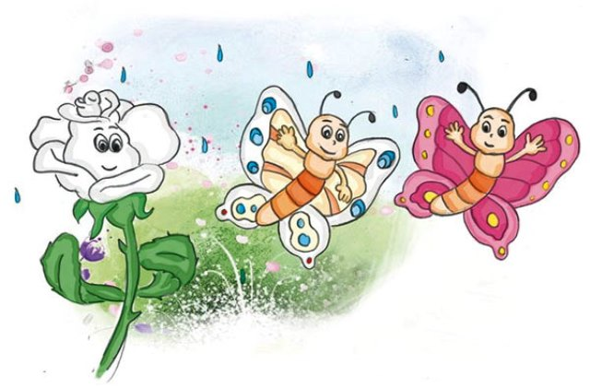
Xưa thật là xưa, có bốn nàng tiên làm nữ hoàng của các mùa: Xuân, Hạ, Thu và Đông. Mỗi nàng có một cung điện lộng lẫy trên một ngọn núi cao. Chỉ khi đến mùa, các nàng mới xuất hiện. Năm ấy, không hiểu sao mùa Đông kéo dài lê thê. Cây cối và các con thú run rẩy vì lạnh. Ai cũng mong chờ, lo lắng không hiểu vì sao nàng tiên mùa Xuân trễ hẹn như vậy.
Vì thế, các con vật mở cuộc họp chọn người đi đón nàng tiên mùa Xuân và tìm hiểu nguyên do. Sư tử tự nhận mình khỏe mạnh, dũng cảm nhất nên giành quyền đi đón nàng tiên mùa Xuân. Nó hăm hở lên đường. Ngày đầu tiên, cậy sức khỏe tốt nên sư tử đi từ sáng đến tối. Càng về sau sư tử đuối sức dần, rồi không đi tiếp được bèn quay về.
Thấy sư tử bỏ cuộc, công điệu đà lên tiếng chế giễu. Nếu muốn nàng tiên mùa Xuân xuất hiện thì sứ giả phải là con vật xinh đẹp và lộng lẫy như họ nhà công. Các con vật đồng ý cử chim công đi thực hiện nhiệm vụ. Chim công lên đường cùng đoàn tùy tùng, mang theo nhiều quà và hoa đẹp... Thế nhưng, đường sá xa xôi, vất vả, cả đoàn dần mệt mỏi rồi bị ốm, hoa và quà tặng phải vứt lại trên đường. Cuối cùng, chim công đành quay về.
Đến lúc này, muông thú đã sốt ruột lắm rồi. Nếu còn chần chừ sẽ trễ mất mùa Xuân tuyệt vời. Ngay lúc ấy, chim én ngập ngừng:
– Cháu tuy kém cỏi nhưng cũng xin góp sức để mang mùa Xuân về. Mùa Đông năm nay dài quá, mẹ cháu bị ho ngày một nặng. Nếu không có ánh nắng mùa Xuân, e rằng mẹ cháu không qua khỏi. Cháu sẽ đi tìm mùa xuân. Nghe vậy, muôn loài đồng ý.
Dù đang ốm nhưng hay tin con đi, chim mẹ lén con vặt những chiếc lông dày nhất của mình làm áo chống rét cho con. Chim én lên đường, nó bay mãi cuối cùng cũng đến cung điện của nàng tiên mùa Xuân. Trước cửa cung điện, chim én thấy một chú chim vàng óng bị ngất. Nghĩ chú chim bị lạnh, chim én cởi chiếc áo ấm choàng cho bạn. Chú chim bỗng biến mất và nàng tiên mùa Xuân xuất hiện:
– Con là một cô bé hiếu thảo, nhân hậu và dũng cảm. Năm nay ta chậm đến nhân gian là vì các con vật không ngoan. Chúng không biết yêu thương và giúp đỡ nhau. Nhờ có con ta biết rằng điều tốt đẹp vẫn còn hiện hữu. Ta sẽ chọn con làm sứ giả cho ta.
Từ đó, mỗi khi thấy chim én bay liệng trên trời, muôn loài sẽ biết rằng nàng tiên mùa Xuân đang sắp về với nhân gian.
Bài học cho bé: Trong cuộc sống, phải biết quan tâm chia sẻ cùng với mọi người, không nên sống ích kỷ.
Theo Gia đình Việt Nam

